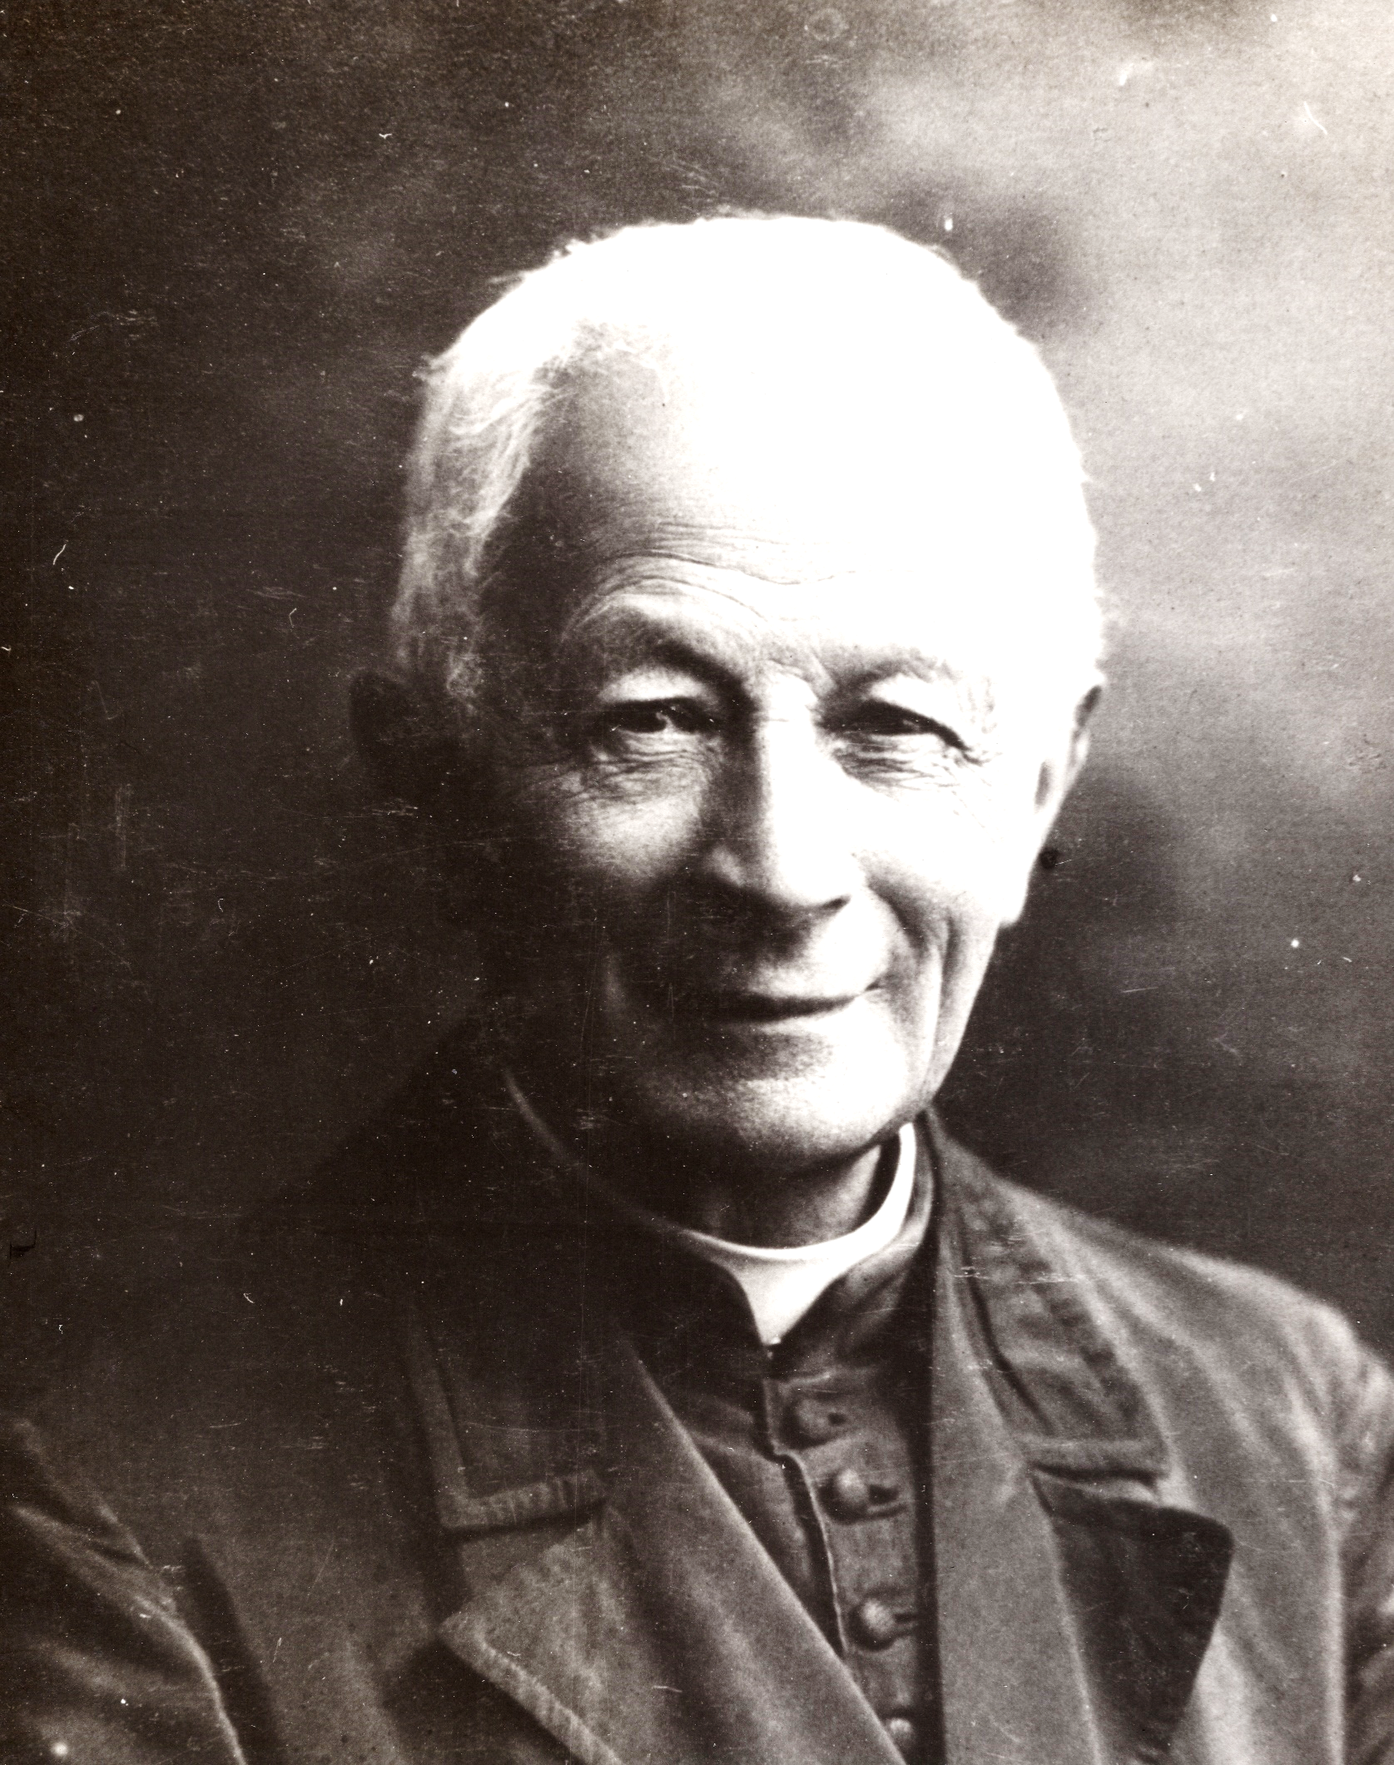
DON PAOLO
ALBERA
(None 6 giugno 1845 – Torino Valdocco 29 ottobre 1921)
Le petit don Bosco
2021 – ANNO CENTENARIO DEL
SECONDO SUCCESSORE
DI DON BOSCO

